瘦身金字塔！不同减肥策略对减肥的影响

瘦身金字塔告诉你各种减肥/瘦身策略对成功减肥所起到的作用

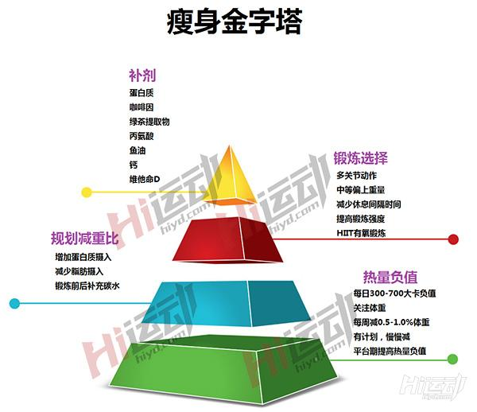

第一级：建立每日热量负值

减肥，其基础原理就是让你的每日热量消耗大于热量摄入，既建立起每日的热量负值。减少摄入，增加消耗，让身体热量“供不应求”是减肥的核心基础。

一般来说，根据你的体重，每日热量负值应保持在300-700大卡之间，这样能让你在不伤身的前提下每周减掉半斤到一斤体重。

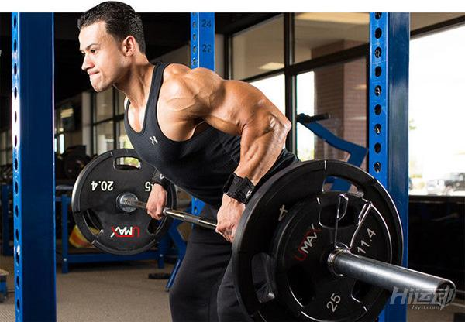

在进入减肥平台期后，可以将每日的热量负值提高10%-20%，如果你的体重在90公斤左右，那么这样每周应该能减掉半斤到1斤体重，既身体总重量的0.5%至1%

第二级：减重百分比

在减肥时，我们既会减掉脂肪，也会减掉肌肉。为了让身体更健康，更长期有效地持续减肥，我们就应该控制减掉脂肪/肌肉的百分比，否则虚胖之后，你就会发现自己越来越虚。

因此，在你做到第1级中，建立起每日热量负值后，就应该通过调节饮食来控制减重百分比。

你的目标是，保持肌肉，减掉脂肪。

怕长出一身硬邦邦的肌肉？你想多了，增肌并不是多吃肉那么简单的事，实际上，如果你的目标只是减脂，那么蛋白质将对你大有好处。

蛋白质能够降低消化速度，让身体释放更多抑制食欲的激素，让你越吃越少！同时会代替肌肉成为热量来源。

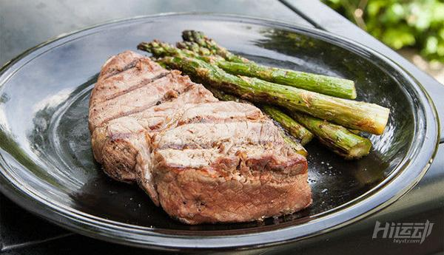

推荐每日至少摄入（体重X0.8至1.25克）的蛋白质，如果你的碳水化合物摄入较少，就更应该多摄入蛋白质。

另外，有的节食减肥法推荐每天完全不摄入碳水化合物来建立热量负值，但实际上，这种节食办法成功率很低。

低碳水/零碳水会显著降低你身体的代谢率，让你更容易疲惫。

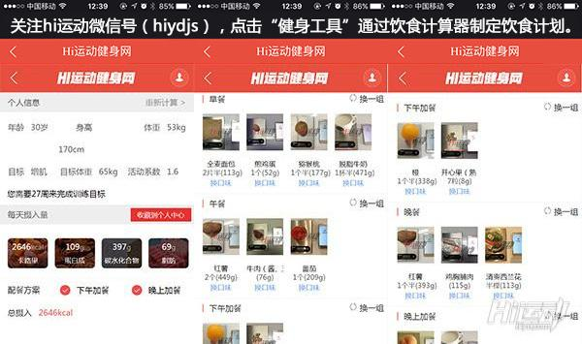

第三级：锻炼

在建立第1级中的热量负值时，应该考虑到你每日锻炼所消耗的热量。同时，为了避免肌肉流失，你也应该注意甄选锻炼动作。基本思路是：

多关节锻炼优于单关节动作（综合锻炼>孤立动作），综合锻炼更能提高你的代谢速率。

提高锻炼强度，减少休息间隔时间。这里可以根据个人的健身目的来进行选择，提高训练时所使用的重量（高重量，低组次）能更有效地刺激快速反应肌肉纤维，从而提高代谢率。（有氧运动则优选HIIT）

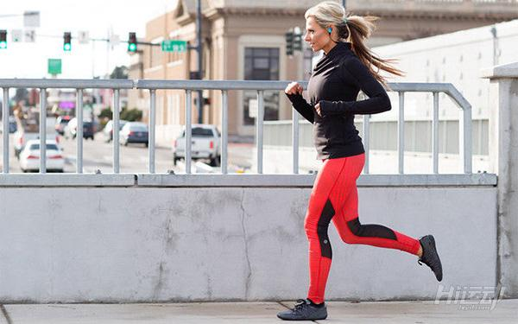

增加锻炼量优于节食。在同样的热量负值下，多锻炼+多吃的效果比少锻炼+少吃效果更好。因为从长期上看，多锻炼+多吃能提高你的代谢能力，让身体更健康。

第四级：补剂

营养补品的作用是加强前三级减肥策略的效果，让你的努力更有效。

所以，如果你前三级没有做好，补剂不会给你带来多少好处。

影响减肥的几种主要补剂有：

咖啡因类：锻炼前的好补品，在锻炼前摄入一定的咖啡因能够提高燃脂速率，让你的精力更充沛；绿茶提取物与咖啡因混合补剂效果比单一摄入咖啡因更有效果。

脂肪类：最常见的是鱼油，这种补剂能提高体内游离脂肪的含量，使脂肪更容易被消耗。

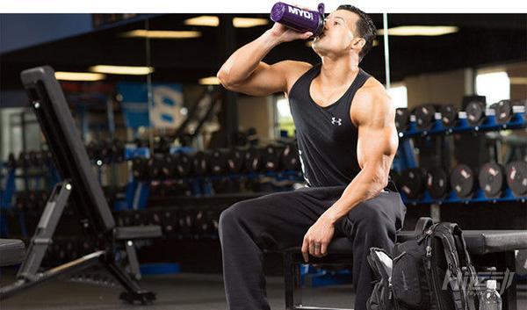

其他类型的还有补钙类和维他命D，含钙高的饮食能够明显控制食欲，提高脂肪消耗速度，维他命D则能够提高你的代谢能力。